федеральное государственное автономное образовательное учреждение высшего образования
«НАЦИОНАЛЬНЫЙ ИССЛЕДОВАТЕЛЬСКИЙ УНИВЕРСИТЕТ ИТМО»

ОТЧЕТ
по лабораторной работе №3
по дисциплине «Функциональная схемотехника»
Вариант BUFFER_LRU

Авторы: Кулаков Н. В.
Факультет: ПИиКТ
Группа: P33312
Преподаватель: Васильев С.Е.


Санкт-Петербург 2023
Оглавление
1. Задание 3
1.1. Описание 3
2. Выполнение 4
2.1. BUFFER_LRU 4
3. Выводы 5
3.1. Понимание работы устройств 5
3.2. Разработка логики работы 6
3.3. Детектирование хлопков 6
3.4. Итог 7

Задание

Описание
Разрядность данных, хранимых в буфере - 16 бит. Всего в буфере должно быть 8
элементов. По нажатию на кнопку записи, данные должны быть записаны в буфер в соответствии с алгоритмом. Также необходимо реализовать интерфейс считывания из буфера по определенному адресу. При нажатии на кнопку считывания, на одной группе семисегментных индикаторов должны быть отображены данные из ячейки, адрес которой указан на переключателях. На другой группе семисегментных индикаторов должно быть отображено количество элементов, находящихся в буфере. Обновление внутренних
счётчиков или матрицы возрастов алгоритма LRU по факту считывания можно не реализовывать.

Выполнение

BUFFER_LRU
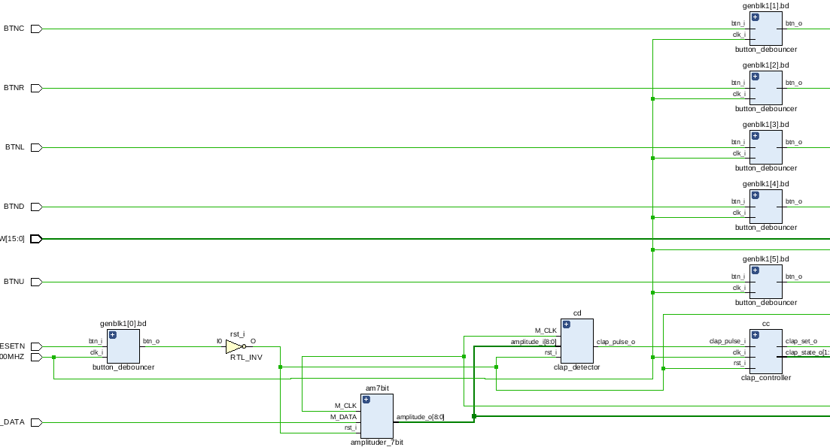Рисунок 1: Обработка входа с устройства
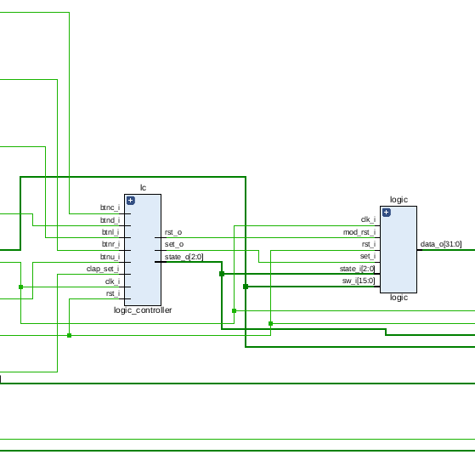Рисунок 2: Логика работы
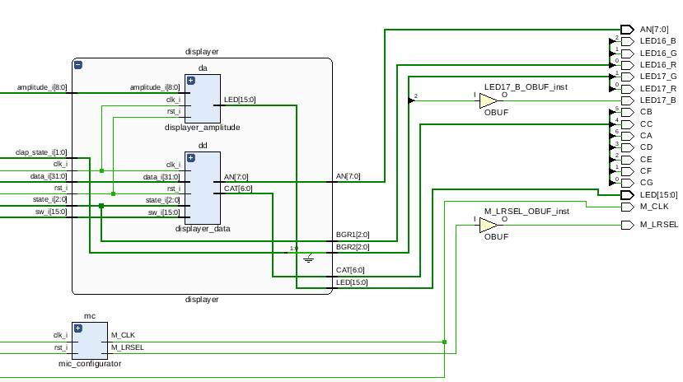Рисунок 3: Вывод и конфигурация микрофона

Выводы

Понимание работы устройств
Изначально для того, чтобы можно было тестировать логику функционирования, была разобрана логика работы с устройствами ввода-вывода такими как (порядок соблюден):
- Переключатели и LED-ы
- Семисегментный дисплей
- Кнопки
- RGB светодиоды
В дальнейшем была помодульно реализована логика работы, при этом она менялась в зависимости от потребностей (добавление детектора хлопков), поэтому частично переписывалась, выносилась в отдельные модули.
После того, как было реализована обязательное тз, приступил к реализации детектора хлопков: разобрался с микрофоном, а затем все это объединил.
Чтобы тестировать логику работы микрофона были написаны небольшие программы как счетчик хлопков и выводитель амплитуды (затем был добавлен в основной модуль).

Разработка логики работы
Реализована без проблем, в основном долго сидел из-за невнимательности передаваемых сигналов. Чтобы проще было отлаживать, изменял один модуль, индексировал его с системе версий, реализовывал дальше. Когда что-то не работало из-за невнимательности, то возвращался к коммитам и смотрел, на каком этапе произошла ошибка.
Контроллер состояния был вынесен в отдельный модуль после того, как его изменение стало зависить от нескольких входов, таких как хлопки и кнопки.

Детектирование хлопков
Реализовано простейшим образом на основании текущего уровня амплитуды как смещения от центра: если превышает допустимого, то значит хлопок. При этом были наложены дополнительные ограничения как:
- Хлопки могут быть не чаще определенного времени
- Детектирования хлопка осуществляется по фронту перехода за уровень допустимого импульса
Второй пункт не выполняется, поскольку на модуль для вычисления смещения от центра амплитуды не налагаются никакие фильтры, чтобы препятствовать «переходу» амплитуды через 0 при смене полярности. Данное было реализовано в модуле для вывода на LED-ы значения текущей амплитуды, но для детектирования хлопков — нет.

Итог
Особых проблем не было, поскольку неплохо разобрался во второй ЛР, однако потребовалось изучить материал по принципу работы микрофона и RGB светодиодов (PDM, PWM), интерфейс устройств, использующих их, которых примитивен.

